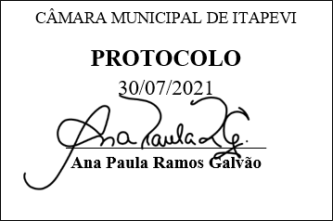
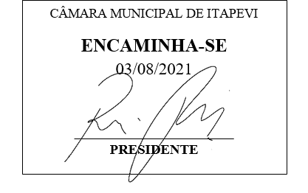
INDICAÇÃO Nº 1630/2021

Súmula – Indico ao Poder Executivo Municipal, na pessoa do Excelentíssimo Senhor Igor Soares, Prefeito Municipal, para que se providencie a pavimentação asfáltica de todas as ruas do Bairro Quatro Encruzilhadas, nesta municipalidade.

INDICO à Mesa, na forma regimental vigente, que seja oficiado ao Poder Executivo Municipal, na pessoa do Excelentíssimo Senhor Igor Soares Ebert, Prefeito Municipal, para que se providencie a pavimentação asfáltica de todas as ruas do Bairro Quatro Encruzilhadas, nesta municipalidade.

Justificativa
Senhor Presidente; -
Senhores Vereadores; -
Senhoras Vereadoras; -

A falta do asfalto sempre tem dificultado o deslocamento dos moradores, formando diversos buracos, poeira intensa que prejudica a saúde dos moradores, principalmente de idosos e crianças, e além da lama intensa que se forma em dias chuvosos, trazendo riscos para as crianças que frequentam escolas na região, sem contar o atolamento constante de veículos, demonstrando que não há condições de se transitar diuturnamente pelas ruas citadas.
Contando com o apoio dos nobres pares e atendimento da Secretaria ou unidade responsável, antecipo meus agradecimentos.
Sala das Sessões Bemvindo Moreira Nery, 05 de julho de 2021.
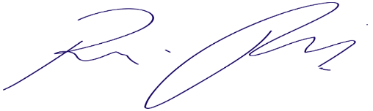
Vereador Rafael Alan de Moraes Romeiro
Professor Rafael
Presidente
PODEMOS

